Государственное бюджетное общеобразовательное учреждение

средняя общеобразовательная школа №317

Адмиралтейского района Санкт-Петербурга

Методическая разработка квест-игры «Белоснежка и семь гномов в стране ПДД»

Классный наставник безопасности дорожного движения

Целевая аудитория 7-8 лет

Панфилова Анна Владимировна,
Педагог-организатор ГБОУ СОШ №317 Адмиралтейского района Санкт-Петербурга

Санкт-Петербург
2026 год
Паспорт педагогического межпредметного проекта по безопасности дорожного движения

Название проекта | Методическая разработка квест-игры «Белоснежка и семь гномов в стране ПДД»
Номинация | Классный наставник безопасности дорожного движения
Категория
Цель проекта | Профилактика детского дорожно-транспортного травматизма.
Задачи проекта | 1. Создать условия для выработки у ребят интереса к изучению требований правил дорожного движения.  2. Создать условия для формирования у ребят навыка коллективной работы.  3 .Создать условия для проявления у ребят различных творческих способностей.  4. Посредством содержания игровых заданий повторить и закрепить знания требований правил дорожного движения.
Целевая аудитория проекта | 1 класс
Межпредметные связи и интеграция содержания учебных предметов, предметных областей знаний, видов учебной, внеучебной, творческой деятельности обучающихся в структуре и процессе реализации педагогического проекта | Квест-игра «Белоснежна и семь гномов в стране ПДД основана на использования межпредметных связей:  - социально-коммуникативное развитие  - познавательное развитие  - речевое развитие  - художественно-эстетическое развитие  - физическое развитие  В настоящее время происходит процесс критического осмысления многих теоретических и практических положений в области профилактики детского дорожно – транспортного травматизма.  Необходимость определения реальных механизмов, обеспечивающих снижение ДДТТ, безопасности жизнедеятельности, повышения интереса к деятельности отрядов ЮИД продиктована поиском неиспользованных резервов для совершенствования системы профилактической работы. Наиболее эффективно эти задачи реализуются при использовании межпредметных связей.  Локации содержат задания по безопасности дорожного движения, интегрированные со школьными предметы: русский язык, литература, ОБЖ, физическая культура.
Аннотация (краткое содержание) | Квест-игра направлена на изучение детьми правил дорожного движения и применение на практике правил дорожного движения для сохранения жизни и здоровья. Через игровую детальность воспитывается осторожность, внимательность, ответственность у детей младшего школьного возраста. Дети подробно знакомятся с ПДД, рассматривают различные проблемные ситуации.
Планируемые результаты межпредметного проекта | Каждый обучающийся:  -понимает, для чего нужны правила дорожного движения;  -умеет объяснить, опираясь на правила дорожного движения, сконструированные дорожные ситуации;  -запоминает и узнает дорожные знаки, ориентируется в основных понятиях.
Этапы и сроки проекта
Этап | Содержание | Сроки
Подготовительный | - Определение цели и задач мероприятия.  - Определение формы, места и времени проведения, возраста участников мероприятия.  - Подборка иллюстративного материала по теме и распределение ролей.  - Подбор этапов квеста и утверждение сценария квеста, подготовка реквизита.  - Проведение бесед с целью получения информации об уровне осведомленности дошкольников о ПДД. | Начало сентября
Основной | Проведение квеста-игры согласно сценарию мероприятия. | Конец сентября
Заключительный | Анализ результатов. | Октябрь
Ресурсы проекта (по видам: материальные, информационные, интеллектуальные, организационные) | Организационные: ведущие станций, в данном случае: Инспектор Светофор, Белоснежка и 7 гномов.  Материально-технические ресурсы: демонстрационный материал (эмблемы станций, маршрутный лист, карточки с заданиями, дорожные знаки, таблички, плакаты), устройство фото-видео фиксации (телефон, фотоаппарат), канцелярские принадлежности (ножницы, ручки, маркеры), музыкальный центр или портативная колонка, спортивный инвентарь.
Результаты проекта, индикаторы и показатели в соответствии с целью и задачами проекта | Проект реализован на базе ГБОУ СОШ №317 Адмиралтейского района Санкт-Петербурга.  Поставленная цель – профилактика детского дорожно-транспортного травматизма - выполнена. У детей сформированы базовые знания о безопасном поведении на дороге.  Поставленные задачи достигнуты.  В моделируемой игровой ситуации дети демонстрируют умение применять знания о безопасном поведении на дороге на практике.  Дети понимают важность соблюдения правил безопасного поведения на дороге.
Методы, приемы, средства оценки результативности проекта | Методы и приемы могут быть разнообразными, с учетом психологических особенностей первоклассника, в зависимости от цели и задач, включать в себя все виды деятельности, различные технологии и продуктивные методы:  - проведение досуга по теме проекта.  - диагностика знаний, умений и навыков детей по ПДД после проведения квеста.
Риски и ограничения по достижению целей проекта | Нарушение сроков реализации проекта по причине введения мер по предупреждению распространения простудных заболеваний и разных инфекции.
Перспективы развития проекта, в том числе в онлайн формате | Материалы методической разработки могут быть востребованы в педагогическом сообществе.  Проведение мероприятие возможно в онлайн формате позволит расширить диапазон участников слета, даст возможность развернуть агитационную пропаганду в интернет-пространстве, создать доступный методический банк для работы с детьми.
Приложения | Методические и дидактические материалы по реализации проекта
Цифровые следы проекта | https://www.youtube.com/watch?v=UeSmxiJpLaM  https://vk.com/album-190898822_297035154

ПОЯСНИТЕЛЬНАЯ ЗАПИСКА

Актуальность и практическая значимость профилактики детского дорожно-транспортного травматизма обусловлены высокими статистическими показателями ДТП с участием детей и подростков. Наиболее частыми причинами являются: переход через проезжую часть вне установленных для перехода мест, игры на проезжей части дороги, неожиданный выход из-за движущихся или стоящих транспортных средств, неподчинение сигналам светофора. Проблема детского дорожно-транспортного травматизма сохраняет свою актуальность, поэтому необходимо использовать все более разнообразные формы работы с детьми. Для этого необходимо применять обучение Правилам дорожного движения, как в учебной части, так и воспитательной работе школы. При этом важнейшими условиями обучения должны являться регулярность занятий, их непрерывность, преемственность, систематичность.
Квест-игра посвящение первоклассников в пешеходы «Белоснежка и семь гномов в стране ПДД» разработана с учетом возрастных особенностей учащихся 1 классов. Ход мероприятия соответствует поставленным целям.
Мероприятие по профилактике детского дорожного травматизма, которое проводится традиционно в начале учебного года для самых маленьких учеников - первоклассников, является актуальным: детям предстоит стать активными участниками дорожного движения. Поэтому мы должны заложить основу безопасного поведения на дорогах.
В современной педагогической практике под квест-игрой понимают сюжетно-игровую педагогическую технологию, предусматривающую достижение заданной цели за конечное число игровых этапов по предопределенным правилам. Прохождение каждого этапа (стадии) зависит от выполнения отдельных игровых заданий предметного, ориентировочно-поискового характера. При прохождении этапов квеста, обучающиеся учатся мыслить в критических ситуациях, решать проблемы, а также незамедлительно принимать взвешенные решения, брать на себя ответственность за их реализацию, работать командой. Тем самым можно сказать, что технология квест-игр имеет огромный потенциал для использования его в педагогической деятельности и является эффективной интерактивной формой, направленной на достижение планируемых результатов освоения правил дорожного движения.

Целевая аудитория – обучающиеся 1 класса (7-8 лет). Количество учащихся – класс (25-30 человек).
Роль и место мероприятия в системе работы педагогического работника.
Каждое воспитательное мероприятие является одним из звеньев в общей цепи дел коллектива обучающихся, направленных на достижение общей цели воспитания и развития личности.
Квест-игра «Белоснежка и семь гномов в стране ПДД» имеет свою цель, достижение которой призвано способствовать решению конкретных задач по формированию личности обучающегося и осуществлению комплексного подхода к воспитанию – учить, воспитывать, формировать, развивать.
Наряду с задачами мероприятия, вытекающими из его главной цели, каждый из перечисленных этапов, имея определенную специфику, решает свои задачи по формированию у обучающихся различных черт и качеств: аналитических, организаторских, коммуникативных, конструктивных и т.д.
На каждом этапе квеста используются различные методы и приемы педагогического воздействия и взаимодействия с обучающимися, направленные на достижение общей цели и задач мероприятия, а также на решение задач конкретного этапа.
1 этап – определение формы, места и времени проведения, возраста участников мероприятия.
2 этап – предварительная подготовка (привлечение классного руководителя и педагогов).
3 этап – подготовка мероприятия (утверждение сценария, распределение ведущих ролей, подбор музыкального оформления, подготовка реквизита).
4 этап – проведение мероприятия.
5 этап – анализ проведенного мероприятия.
Для повышения качества мероприятия, усиления внимания участников необходимо подготовить оформление места проведения игры, подобрать соответствующее музыкальное оформление. Так как мероприятие проводится для обучающихся начального звена – для ведущих предусматриваются костюмы, а также наличие разнообразного реквизита для отдельных этапов квеста.

Цель мероприятия - профилактика детского дорожно-транспортного травматизма.

Задачи квеста:
1. Создать условия для выработки у ребят интереса к изучению требований правил дорожного движения.
2. Создать условия для формирования у ребят навыка коллективной работы.
3. Создать условия для проявления у ребят различных творческих способностей.
4. Посредством содержания игровых заданий повторить и закрепить знания требований правил дорожного движения.
Легенда квеста-игры – обучающиеся встречают главную героиню - Белоснежку, которая просит помочь первоклассников в поиске друзей гномов. Пройдя испытания и задания, все семь братьев привели к ларцу, в котором находился главный артефакт мероприятия– удостоверение юного пешехода.

Форма проведения: тематическая квест-игра, способствует профилактике дорожно-транспортного травматизма.

«Квест» в переводе с английского - поиск, путь, приключение, странствие, задача. Квест позволяет воплотить на практике системно-деятельностный подход, учесть при разработке и проектировании сюжета и заданий возрастные особенности обучающихся. Ведущей деятельностью обучающихся является межличностное общение со сверстниками, групповая деятельность. Поэтому квест может способствовать развитию адекватной самооценки, критического отношения к людям, самостоятельности, умения подчиняться коллективным нормам.

Результаты деятельности
Личностные универсальный учебные действия (далее УУД):
- развитие личностных качеств, которые обеспечивают его собственную безопасность в различных жизненных ситуациях;
- формирование внутренней дисциплины по соблюдению правил дорожного движения.
Регулятивные УУД:
- ориентироваться в различных жизненных ситуациях и применять знания, умения и навыки в практической деятельности;
- контролировать свою деятельность по ходу или результатам выполненного задания;
- самостоятельно адекватно оценивать правильность своего решения в любой ситуации.
Познавательные УУД:
- знать и соблюдать основные правила дорожного движения;
- знать основные дорожные знаки;
- наблюдать, делать выводы;
- задавать вопросы, уточняя непонятное.
Коммуникативные УУД:
- сотрудничать с одноклассниками при выполнении заданий;
- выполнять требования и условия ролевых игр;
- учиться договариваться и приходить к общему решению;
- формулировать собственное мнение и отстаивать свою позицию;
- осуществлять взаимопомощь.

Ресурсы, необходимые для подготовки и проведения мероприятия
Для реализации квеста необходимы ведущие станций, в данном случае: Инспектор Светофор, Белоснежка и 7 гномов.
Материально-технические ресурсы: демонстрационный материал (эмблемы станций, маршрутный лист, карточки с заданиями, дорожные знаки, таблички, плакаты), устройство фото-видео фиксации (телефон, фотоаппарат), канцелярские принадлежности (ножницы, ручки, маркеры), музыкальный центр или портативная колонка, спортивный инвентарь.

Рекомендации по использованию методической разработки в практике работы педагогического работника, популяризирующего БДД
Методическая разработка квест-игры оказывает неоценимую помощь педагогу, реализующему обучающую деятельность по теме БДД, Она предоставляет возможность разнообразить образовательный процесс, сделать его необычным, запоминающимся, увлекательным. Сценарий данной квест-игры может быть положен в основу квеста самой различной направленности.

Описание игры
Содержательная составляющая данной квест-игры – обучение первоклассников правилам дорожного движения, что позволяет развивать предметные умения в данной области.
Предлагаемый квест имеет два результата: первый — это собственно та видимая часть, которая является выполнением квеста; второй - педагогический эффект от включения обучающихся в «добывание знаний» и их логическое применение.
Участникам квеста вручается маршрутный лист, по которому необходимо двигаться. Они, выполняя различные задания перемещаются от одной станции к последующей станции, а на этапе завершения игры приносят клятву и получают удостоверения пешехода и световозвращатель. Главное в организации квест-игры: выполнив задание, обучающиеся получают подсказку к выполнению финального задания, что является эффективным средством повышения активности и мотивационной готовности к познанию и исследованию. В квесте-игре участники решают различные логические, интеллектуальные, творческие, задачи, осуществляют поиск необходимой информации и учатся её грамотно применять.

Заключение
Ведущим видом деятельности в младшем школьном возрасте является игра, поэтому именно в игровой форме усвоение необходимых жизненных навыков происходит быстрее и эффективнее. Последовательность квеста – перемежение интеллектуальных и активных заданий позволит организаторам активизировать внимание участников на протяжении всей игры. А игровая форма способствует не только сплочению детских коллективов, но и развитию коммуникабельности каждого участника, воспитанию чувства ответственности, что, несомненно, скажется на отношении к правилам безопасности на дорогах.

Используемая литература
- Электронный ресурс: https://gdemoideti.ru/blog/ru/pravila-dorozhnogo-dvizheniya-dlya-detey
2. Правила дорожного движения с изменениями на 01.03.2023 года — Москва : Эксмо, 2023. — 96 с. : ил.
3. Васильева М. Н. Дорогу пешеходам / М. Н. Васильева. – М.: Дорожный калейдоскоп, 2015.
4. Безопасность на дороге зависит от каждого из нас / Данилова Е. Н. // Добрая дорога детства. – 2012. – № 6.
Приложение №1
Сценарий мероприятия.

Звучит музыка. В класс заходит Инспектор Светофор.

Инспектор Светофор: Дорогие, ребята! Сегодня очень важный день в вашей жизни! Мы посвящаем вас в ПЕШЕХОДЫ. Вы не только первоклассники, но ещё и пешеходы.
Юные пешеходы! Будущие водители!
Велосипедисты и мотоциклисты! Автомобилисты!
Наши гости, наши зрители!
Добро пожаловать! Привет!
Вам путь открыт! Зелёный свет!
Дорогие первоклассники! Мы очень дорожим вами! Поэтому очень хочется, чтобы все вы знали и уважали законы дороги ради своей безопасности. Мы поможем вам быстрее научиться безопасному поведению на улицах и дорогах.
Выходя из дома на улицу, помните, что ваша жизнь в ваших руках. Ваша безопасность на дорогах зависит от знаний правил дорожного движения и чёткого их соблюдения.
Каждый водитель получает водительское удостоверение на право управлять автомобилем, сдав предварительно специальные экзамены. А у вас сегодня экзамен на право быть пешеходом.

Появляется Белоснежка.
Белоснежка: Здравствуйте, детишки,
Девчонки и мальчишки!
Меня вы узнаете? Я героиня книжки.
Со мной всегда семь гномов,
Вам, думаю знакомы.
Ответьте - ка без спешки.
Зовусь я….
Ответ детей: Белоснежкой.
Белоснежка: Сегодня ждут мои друзья.
Вас с ними познакомлю я.
Есть – ДОК, а есть – СОНЯ,
ВОРЧУН, ПРОСТАК,
И есть ТИХОНЯ.
ЧИХУН – чихать большой мастак,
А веселит всех ВЕСЕЛЬЧАК.
Этих гномов вам необходимо найти, только выполнив их задания вы сможете заработать волшебный ключ, которым будет открыта дверца, откуда вы достанете главный артефакт нашего сегодняшнего мероприятия.
Дети идут на 1 станцию.
Станция «АВТОМУЛЬТИ»
Гном 1 - Простак: А теперь ответим на вопросы из детских мультфильмов.
- На чем ехал Емеля к царю во дворец? (На печке)
- Любимый двухколесный транспорт кота Леопольда? (Велосипед)
- Чем смазывал свой моторчик Карлсон, который живет на крыше? (Вареньем)
- Какой подарок сделали родители Дяди Федора почтальону Печкину? (Велосипед)
- Во что превратила добрая фея тыкву для Золушки? (В карету)
- На чем летал старик Хоттабыч? (На ковре-самолете)
- Личный транспорт Бабы-Яги?(Ступа)
- На чем ехал в Ленинград человек рассеянный с улицы Бассейной? (На поезде)
Гном 1 – Простак: Разгадали вы загадки, значит с правилами ПДД всё у вас в порядке. Второй гном ждёт вас!

Разгадав все загадки, первоклассники направляются на 2 станцию, получив от 1 гнома расположение.

Станция «Кроссворд»

Гном 2 - Тихоня: На этой станции вам придется разгадать кроссворд.
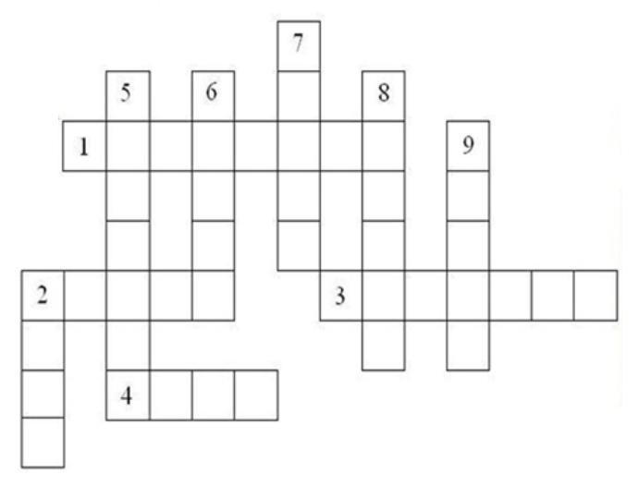
По горизонтали:
1. Хоть и столб, но не забор. Что же это?
2. Пешеходная дорога на какого зверя похожа?
3. Вот полосатый переход, кто же по нему идет?
4. У светофора: красный, желтый, зеленый... Какое слово общее у них?
По вертикали:
2. Ты, конечно должен знать, что означает дорожный ...
5. На остановку подъезжает и людей сажает.
6. Как зовут самого высокого милиционера?
7. Кому можно доверить руль в машине?
8. Кто учит детей прыгать, бегать, кувыркаться?
9. Без чего нельзя ездить в общественном транспорте?
Ответы на кроссворд:
по горизонтали: 1. Светофор. 2. Зебра. 3. Пешеход. 4. Свет. по вертикали: 2. Знак. 5. Автобус. 6. Степа. 7. Шофер. 8. Тренер. 9. Билет.
Гном 2 - Тихоня: Молодцы, ребята! Следующее задания уже ждёт вас! Отправляйтесь на встречу с гномом Чихуном.

После выполнения задания, дети направляются к следующей станции.

Станция «Дорожный пазл»
Гном 3 - Чихун: Ваша задача – собрать дорожный знак из пазла.
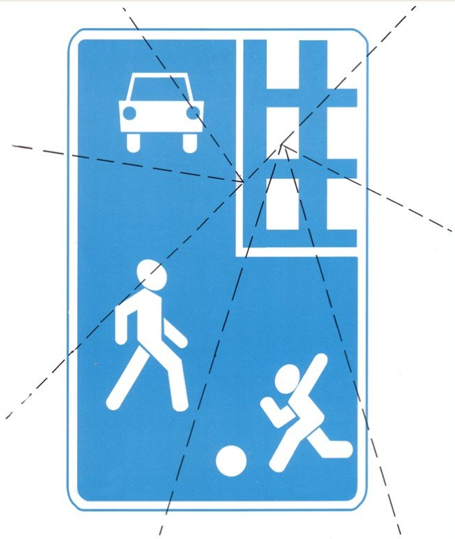
Гном 3 - Чихун: Какие вы сообразительные ребятки! А знаете, что означает этот знак?
Ответ детей
Гном 3 - Чихун: Верно, это знак для водителей, и он означает, что впереди жилая зона и необходимо снизить скоростной режим и соблюдать осторожность, так как пешеход могут передвигаться в этой зоне по всей ширине проезжей части.
А к какой группе он относится?
Ответ детей.
Гном 3 - Чихун: Правильно! Молодцы! Знаки особых предписаний. А вас уже ждёт гном Ворчун.

Ребята следуют на 4 станцию.

Станция «Дорожные знаки»
Гном 4 - Ворчун: На этой станции ваша задача – отгадать загадки о дорожных знаках.
Хочу спросить у вас, друзья –  Ошибаться вам нельзя –  Что за знак в моей руке?  Круг, внутри велосипед?  Жду я правильный ответ. | Знак «Велосипедная дорожка»  
Вот идём по мостовой,  Отправляемся домой.  Видим: яркий знак висит  И о чём-то нам гласит.  Красный фон, кирпич на нём.  Отвечаем и не ждём! | Знак «Въезд запрещён»  
Ну, а это что за знак?  Нарисован он вот так.  Отвечайте дружно все.  Роет землю человек.  Знак поставлен не на век. | Знак «Дорожные работы»  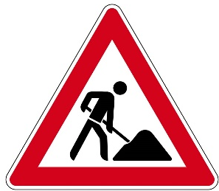
Странный знак увидел я.  Удивился я, друзья.  В нём и вилка, в нём и нож –  Просто мимо не пройдёшь.  Подскажите поскорей,  Что за знак в руке моей? | Знак «Пункт питания»  
Этот знак для всех. Смотрите,  Дисциплинированный водитель  Перед знаком не спешит,  Убавив скорость, тормозит.  Пропустит, если вдруг по «зебре»  Идут и взрослые, и дети! | Знак «Пешеходный переход»  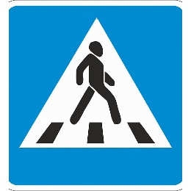
Своею треугольной формой  Предупредительно напомнит  Водителям автомобилей,  Чтоб они здесь притормозили.  Ведь здесь мальчишки и девчонки  Бегут толпою на уроки. | Знак «Дети!»  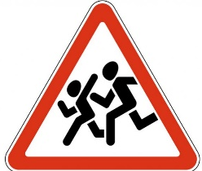
Гном 4 – Ворчун: А как вы думаете, можно ли здесь переходить или перебегать дорогу?
Ответ детей
Гном 4 – Ворчун: Несмотря на то, что на знаке изображены бегающие дети, бегать в этой зоне нельзя, это знак предназначен для водителей!
А этот знак нам запрещает  И красной линией вещает:  «Стой, человек! Стой, пешеход!  Дай, как машина, задний ход!»  Такой он видный, сразу ясно:  Под этот знак идти опасно. | Знак «Движение пешеходов запрещено»  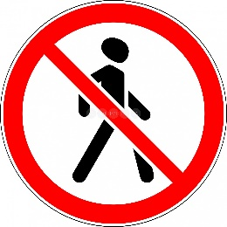
Гном 4 - Ворчун: Ребята, вы такие сообразительные! Следующее задание ждёт вас!

Дети направляются на 5 станцию.

Станция «Весёлый пешеход»
Гном 5 - Весельчак: А сейчас мы с вами поиграем в игры.
1. Игра «Автобус»
По команде «Марш» первые игроки быстрым шагом направляются к флажку в конце зала, огибают их и возвращаются в колонны, где к ним присоединяются вторые по счёту игроки, и вместе проделывают тот же путь и т.д. Играющие держат друг друга за локти.
2. Игра «Трамвайчик»
Дети делятся на две команды. Одна команда – трамвайчики. Водитель трамвая держит в руках обруч. Вторая команда – пассажиры, они занимают свои места на остановке. Каждый трамвай может перевезти только одного пассажира, который занимает свое место в обруче. Конечная остановка на противоположной стороне зала.
3. Игра «Тише едешь – дальше будешь»
Водящий становится на одной стороне игрового поля, игроки в другом конце. Водящий отворачивается и произносит: «Тише едешь – дальше будешь, раз, два, три, стоп!» и оборачивается. Игроки, которые в этот момент бегут к водящему, должны замереть. Тот, кто не успел вовремя остановиться возвращается к стартовой черте. Победитель, первым достигшим территории водящего, сам становится водящим.
Гном 5 - Весельчак: Вы такие активные и позитивные! А теперь вам предстоит показать свои знания на станции «Потерянные буквы».
Дети следуют на следующую станцию.

Станция «Потерянные буквы»
Гном 6 - Соня: Ребята, я так люблю поспать, что у меня пропали буквы. На доске перед вами слова, но в них пропущены буквы, нужно угадать задуманное слово
1. С-Е-О-О-Р (светофор)
2. В-Д-Т-Л- (водитель)
3.П-СС-Ж-Р (пассажир)
4.-Е-О-И-Е- (велосипед)
5.А-Т-М-Б-Л- (автомобиль)
6. Б-Н-О-ОЗ (бензовоз)
7.Г-У-О-И- (грузовик)
8.П-Ш-Х-Д (пешеход)
9. Т-Р-ОЗ (тормоз)
10. М-Т-Ц-К- (мотоцикл)
Гном 6 - Соня: Все верно! Вы такие сообразительные! Направляйтесь скорее на помощь гному Доку!

Станция «Первая помощь»
Гном 7 - Док: Я попал в ДТП, и мне срочно необходимо оказать первую помощь.
Белоснежка: Ребята, давайте окажем гному медицинскую помощь!
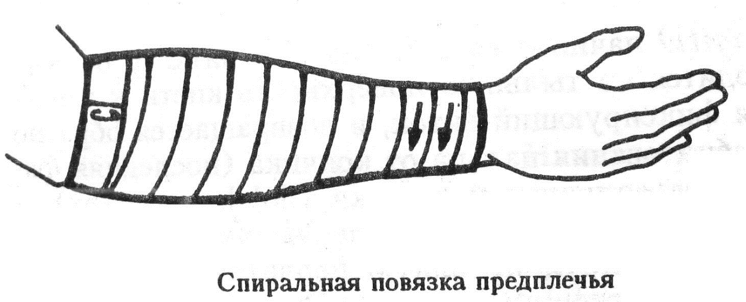
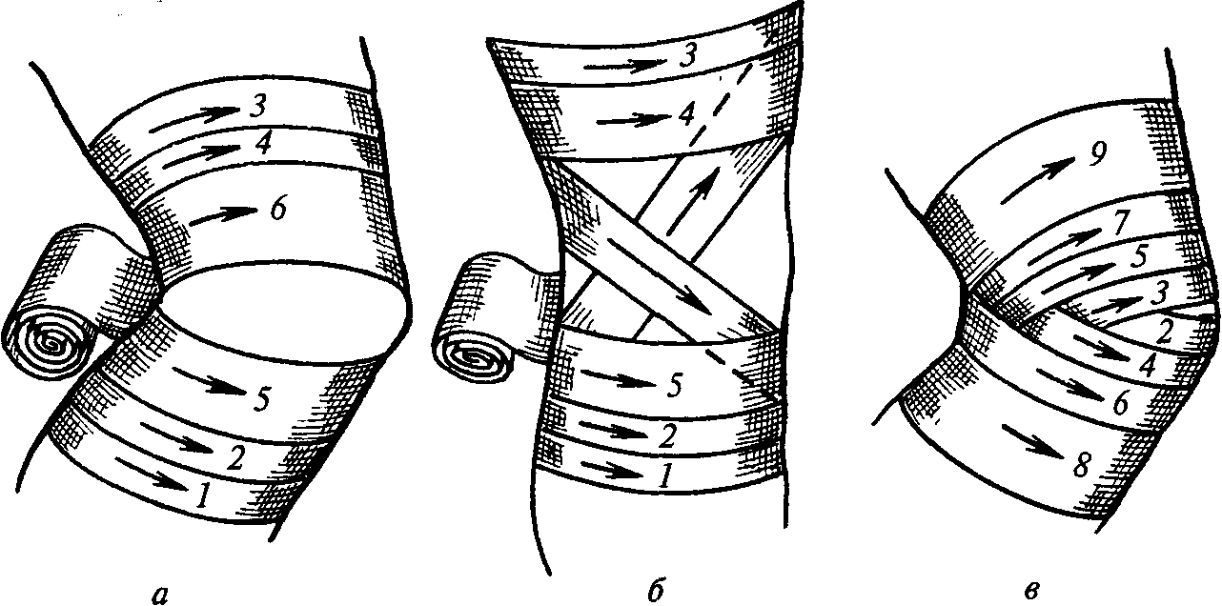
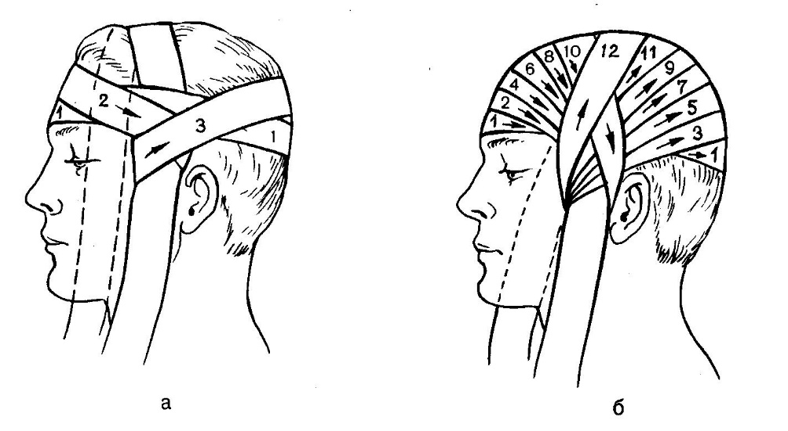
Дети вяжут повязки.

Гном 7: Молодцы, ребята, вы спасли меня! За это я вам дам последнюю подсказку. Ключ от ларца спрятан в том кабинете, где вы отвечали на кроссворд.

Ученики следуют в кабинет.
Белоснежка: А сейчас настал самый ответственный момент, принесение клятвы пешехода.

Клятва первоклассников
Инспектор Светофор: Перед строгим светофором
Обещаем, что всегда
Идти будем на зеленый,
А на красный - никогда!
дети: ОБЕЩАЕМ
Белоснежка: Обещаем мы, что в мячик
Будем во дворе играть,
А не на проезжей части.
Законы надо соблюдать!
дети: ОБЕЩАЕМ
Инспектор Светофор: А еще мы обещаем
На дорогах не грубить!
Очень важное из правил —
Надо вежливыми быть!
дети: ОБЕЩАЕМ
Белоснежка: И сегодня перед школой
Обещание даем:
Что всегда с собой в дорогу
дети хором: «Эти правила берём!»
Инспектор Светофор: Этот праздник наш чудесный
Провели вы на «Ура»,
Вас сегодня посвящаем
В пешеходы, детвора!
В школе вы ученики,
А в театре – зрители,
А в музее, в зоопарке
Все вы посетители.
А на улицу, коль вышел,
Знай, приятель, наперёд:
Всех названий стал ты выше,
Стал ты сразу…ПЕШЕХОД.

Вручение удостоверений пешехода.
Приложение №2

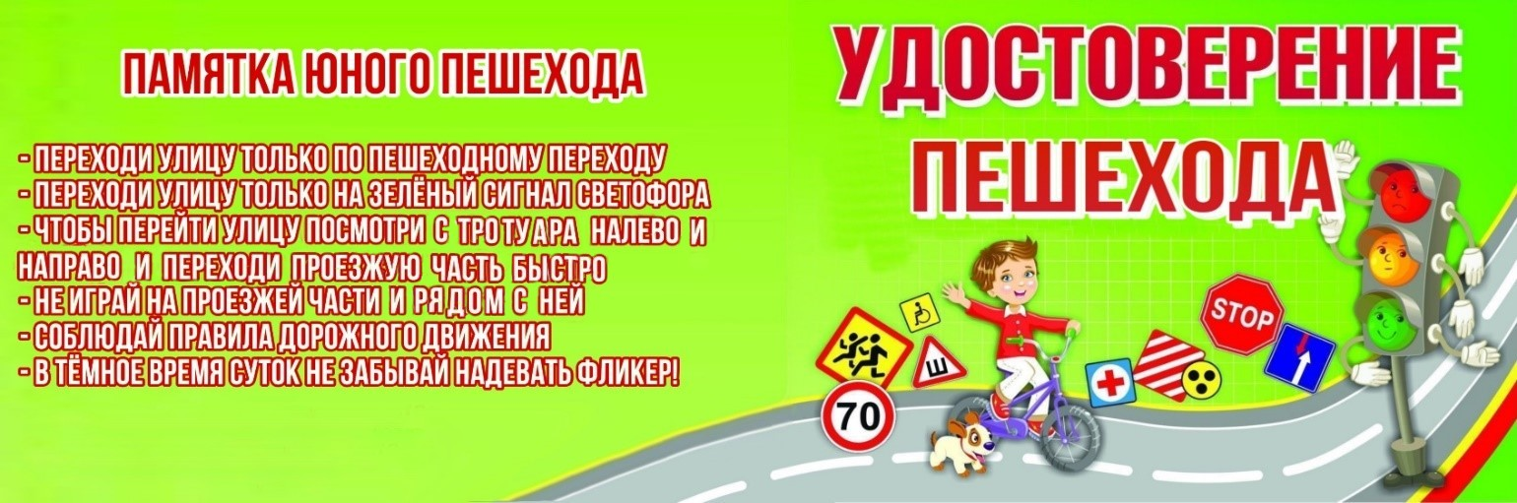

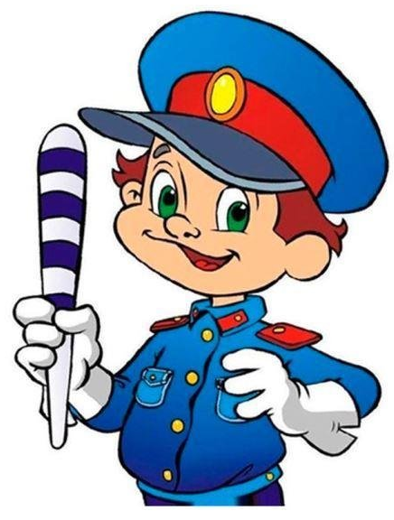 | Удостоверение  Юного пешехода  Выдано ученику 1 класса ОУ ____________  Дата выдачи: ___ _________ 20 ___ г.  Директор школы ____________ / _____________

